 |  |  |  |  |  |  |  |  |  |  |  | 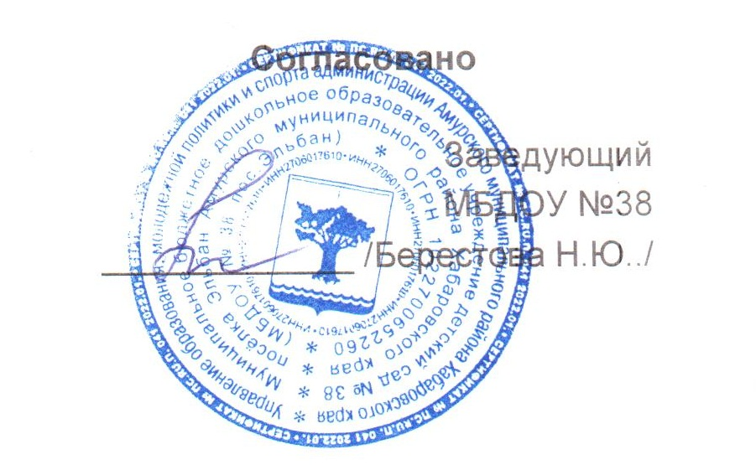
 |  |  |  |  |  | МЕНЮ
 |  |  |  | 11 апреля 2024 г.
 | Сад 12 часов
Сбор-  ник  рецеп-  тур |  | №  техн.  карты | Наименование блюда |  |  |  | Выход |  | Химический состав |  |  |  |  |  | Энерге-  тическая  ценность,  ккал | Вита-  мин  С, мг
 |  |  |  |  |  |  |  |  | Белки, г |  | Жиры, г |  |  | Угле-  воды, г
Завтрак
2008 |  | 189 | КАША ПШЕННАЯ МОЛОЧНАЯ  ЖИДКАЯ |  |  |  | 180 |  | 1,2 |  | 4,5 |  |  | 12 | 121 | 0,6
2008 |  | 13 | МАСЛО (ПОРЦИЯМИ) |  |  |  | 5 |  | 0 |  | 4,1 |  |  | 0 | 37 | 0
2008 |  |  | ХЛЕБ ПШЕНИЧНЫЙ |  |  |  | 40 |  | 3 |  | 0,2 |  |  | 19,5 | 92 | 0
2012 |  | 397 | КАКАО С МОЛОКОМ |  |  |  | 180 |  | 4,2 |  | 4,3 |  |  | 15,4 | 118 | 0,7
Итого |  |  |  |  |  |  | 405 |  | 8,4 |  | 13,1 |  |  | 46,9 | 368 | 1,3
II Завтрак
2008 |  | 442 | СОК ФРУКТОВЫЙ |  |  |  | 150 |  | 0,4 |  | 0,1 |  |  | 7,6 | 33 | 1,5
Итого |  |  |  |  |  |  | 150 |  | 0,4 |  | 0,1 |  |  | 7,6 | 33 | 1,5
Обед
2008 |  | 19 | САЛАТ ИЗ СВЕЖИХ ОГУРЦОВ |  |  |  | 50 |  | 0,3 |  | 5,1 |  |  | 0,9 | 51 | 3,6
2012 |  | 84 | СУП КАРТОФЕЛЬНЫЙ С РЫБНЫМИ  ФРИКАДЕЛЬКАМИ |  |  |  | 180 |  | 2,2 |  | 2,5 |  |  | 13 | 74 | 6,6
2008 |  | 331 | МАКАРОННЫЕ ИЗДЕЛИЯ  ОТВАРНЫЕ |  |  |  | 150 |  | 5,4 |  | 4,2 |  |  | 35,1 | 180 | 0
2008 |  | 256 | ПЕЧЕНЬ ПО-СТРОГАНОВСКИ |  |  |  | 80 |  | 8,3 |  | 6,2 |  |  | 3,4 | 165 | 12,3
2008 |  | 401 | КОМПОТ ИЗ КУРАГИ |  |  |  | 180 |  | 0,8 |  |  |  |  | 25 | 103 | 0,2
2008 |  |  | ХЛЕБ РЖАНО-ПШЕНИЧНЫЙ |  |  |  | 50 |  | 3,3 |  | 0,6 |  |  | 21,5 | 101 | 0
Итого |  |  |  |  |  |  | 690 |  | 21 |  | 18,6 |  |  | 98,9 | 674 | 22,7
Полдник
2012 |  | 400 | МОЛОКО КИПЯЧЕНОЕ |  |  |  | 200 |  | 5,6 |  | 6,2 |  |  | 9,1 | 116 | 1
к/к |  | к/к | БУЛОЧКА "ДОМАШНЯЯ" МОЛОЧНАЯ |  |  |  | 50 |  | 5,2 |  | 6,3 |  |  | 30,1 | 177 | 0,2
Итого |  |  |  |  |  |  | 250 |  | 10,8 |  | 12,5 |  |  | 39,2 | 293 | 1,2
Ужин
2008 |  | 346 | КАПУСТА ТУШЕНАЯ |  |  |  | 150 |  | 3,5 |  | 5,7 |  |  | 12,6 | 117 | 30,5
2008 |  | 289 | БИТОЧКИ ПО-БЕЛОРУССКИ |  |  |  | 70 |  | 7,9 |  | 10,6 |  |  | 2,8 | 173 | 0,4
2008 |  |  | ХЛЕБ ПШЕНИЧНЫЙ |  |  |  | 40 |  | 2,6 |  | 0,2 |  |  | 17,1 | 80 | 0
2008 |  | 436 | НАПИТОК ЛИМОННЫЙ |  |  |  | 180 |  | 0,1 |  |  |  |  | 17,8 | 73 | 1,4
Итого |  |  |  |  |  |  | 440 |  | 13,1 |  | 16,5 |  |  | 50,3 | 543 | 32,3
Всего |  |  |  |  |  |  |  |  | 54 |  | 60,8 |  |  | 260,9 | 1811 | 59
